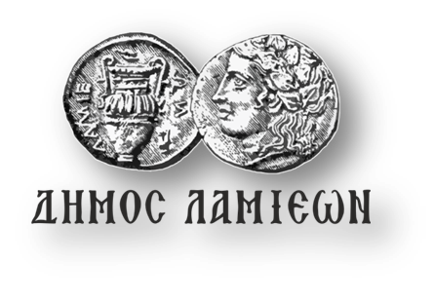  ΠΡΟΣ: ΜΜΕ | ΔΗΜΟΣ ΛΑΜΙΕΩΝ  Γραφείο Τύπου  & Επικοινωνίας  Λαμία, 30/4/2019

Πρόγραμμα λειτουργίας Δημοτολογίου ενόψει των εκλογών της 26^{ης} Μαΐου

Από τη Διεύθυνση Εξυπηρέτησης Πολιτών του Δήμου Λαμιέων ανακοινώνεται ότι το Σάββατο 4 και την Κυριακή 5 Μαΐου 2019 το Δημοτολόγιο θα παραμείνει ανοικτό από τις 8:00 π.μ. έως τις 12:00 το βράδυ για την απρόσκοπτη χορήγηση των απαραίτητων δικαιολογητικών προς τους υποψηφίους των εκλογών της 26ης Μαΐου.
Το ίδιο ωράριο λειτουργίας θα τηρηθεί και το Σάββατο 18 Μαΐου 2019 για την περίπτωση τυχόν παραίτησης υποψηφίου.

Από το Γραφείο Τύπου

